ФИО: Русак Наталья Александровна

Курс: 2

Группа: 6

Вариант 22

**Лабораторная работа №3**

**Критерии значимости**

Цель работы: решить задачи, используя критерии значимости, предназначенные для проверки гипотез о значениях параметров нормального распределения.

Задача №1

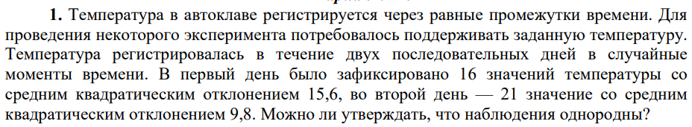

Требуется сравнить две дисперсии нормально распределенных признаков.

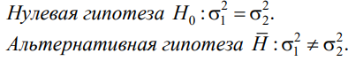

Проверка производится по критерию Фишера.

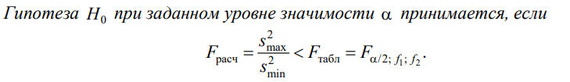

где f1 и f2 – числа степеней свободы большей и меньшей оценок дисперсий соответственно.

Исходя из данных в условии,

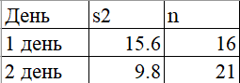

рассчитаем число степеней свободы:

Расчетное значение критерия Фишера равно . Табличное

значение . Поскольку *F*расч <*F*табл, то на уровне значимости 0,05 можно считать дисперсии однородными.

Задача №2

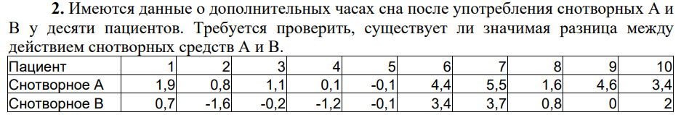

Нужно определить, одинаковы ли значения результатов наблюдений у двух снотворных. Поскольку два вида снотворных давались одним и тем же пациентам, имеем задачу сравнения средних в случае зависимых выборок.

Используя критерий Стьюдента

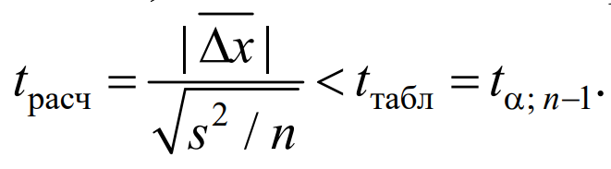



|  |  |  |  |  |  |  |  |  |  |  |
| --- | --- | --- | --- | --- | --- | --- | --- | --- | --- | --- |
| Пациент | 1 | 2 | 3 | 4 | 5 | 6 | 7 | 8 | 9 | 10 |
|  | 1,2 | 2,4 | 1,3 | 1,3 | 0 | 1 | 1,8 | 0,8 | 4,6 | 1,4 |

Рассчитаем несмещенные оценки выборочного среднего и дисперсии.

Поскольку то на уровне значимости 0,05 можно утверждать, что гипотеза H0 отвергается, а значит различия между результатами действия двух снотворных значительная.

Задача №3

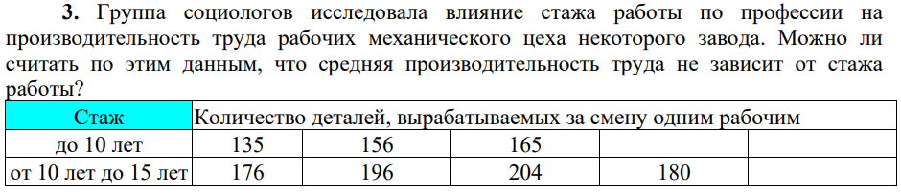

Имеется задача сравнения средних в случае независимых выборок. Проверяем при уровне значимости α = 0,05 нулевую гипотезу H0 о том, что в среднем количество деталей одинаково в обеих выборках.



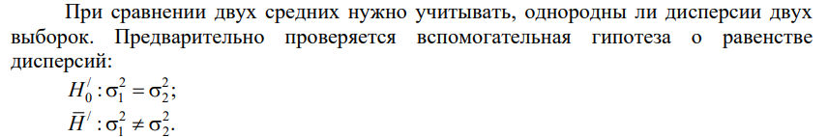

Проверка проводится по критерию Фишера.

Рассчитаем статистические характеристики выборок.

Рассчитаем число степеней свободы:

Расчетное значение критерия Фишера равно Табличное

значение . Поскольку *F*расч <*F*табл, то на уровне значимости 0,05 можно считать дисперсии однородными.

На основании проверки соответствующей гипотезы по критерию Фишера дисперсии признаны однородными, значит гипотеза H0 принимается при

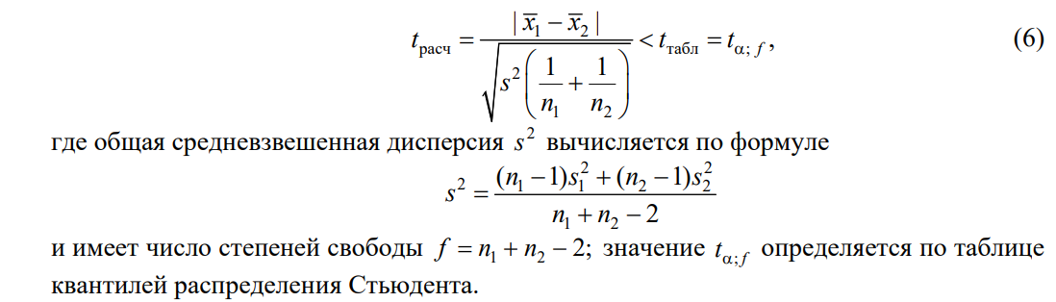

Рассчитаем общую средневзвешенную дсиперсию:

Далее по критерию Стьюдента

*.*

Поскольку < , то гипотеза Н0 на уровне значимости 0,05 отвергается.